Памятки по взаимодействию с домашними животными
14.11.2023
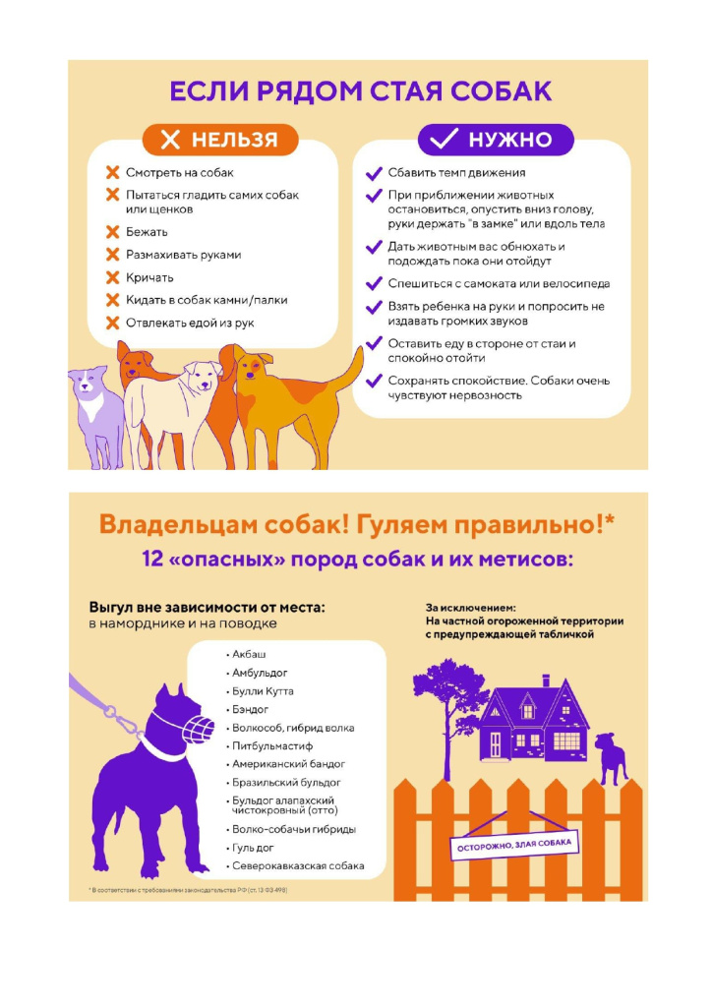

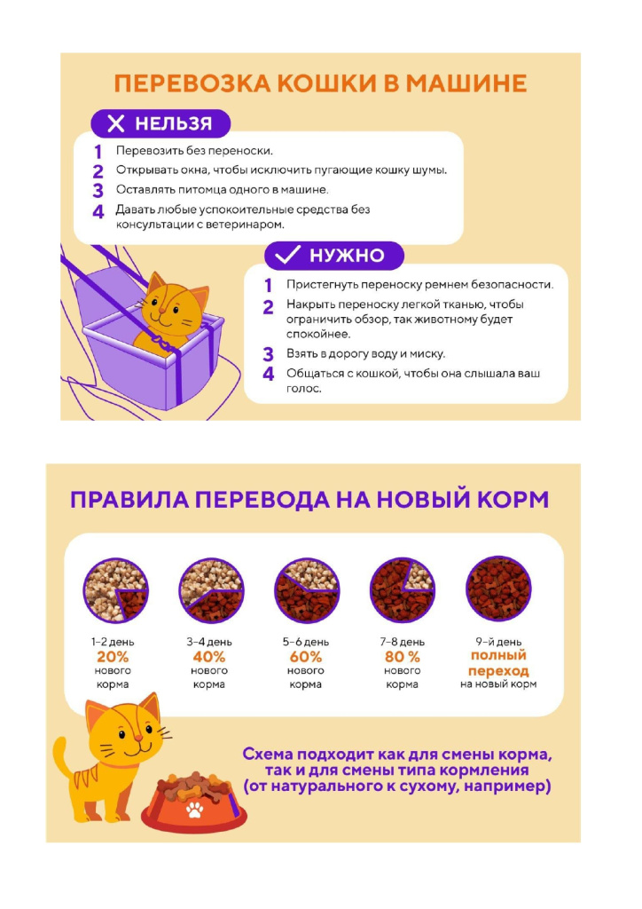
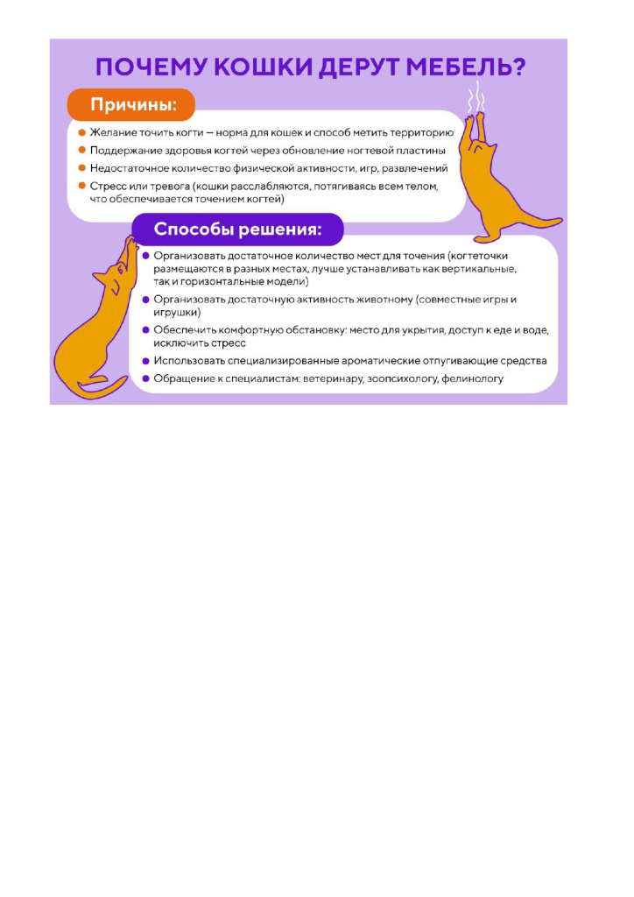

Адрес страницы: http://ivanovskoe.mos.ru/presscenter/officially/detail/11978839.html
Управа района Ивановское города Москвы

